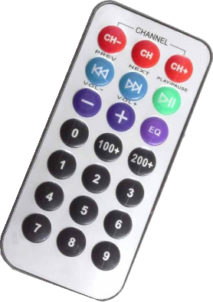

**KIZIL ÖTESİ KUMANDA KULLANIMI**

**AMAÇ:**  Kızıl ötesi kumandanın çalışma mantığını kavrar, projelerinde kullanır.

### **Çalışma mantığı**

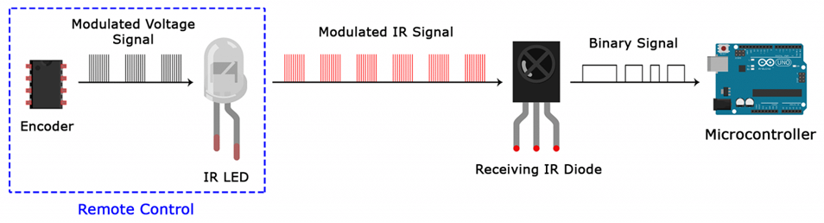

Kumanda üzerinde bir kızılötesi (infrared, ir) LED bulunur. Bu LED, kumanda üzerindeki herhangi bir tuşa bastığımızda önceden belirlenmiş bir kod verecek şekilde belirli bir frekansta yanıp söner. Çoğu kumanda için bu frekans 38 kHz’tir. 38 kHz’lik taşıyıcı sinyale her bir tuş için farklı bir kod oluşturacak şekilde modülasyon uygulanır. Her marka için farklı modülasyon ve kodlama teknikleri mevcuttur. Projede kullandığımız 38 kHz kızılötesi alıcı, aldığı sinyali demodüle ederek Arduino’ya doğrudan basılan buton ile ilgili kodu göndermektedir. Bu sayede farklı marka ve model kumandaları 38 kHz taşıyıcı sinyale sahip olduğu sürece bu alıcı ile kullanabilmekteyiz.

Kızılötesi alıcıyı kullanabilmemiz için, Arduino yazılımına [Arduino-IRremote kütüphanesi](https://github.com/z3t0/Arduino-IRremote)ni yüklememiz gereklidir.

Arduino programından **Dosya>Örnekler>IRremote>IRrecvDump** örnek kodunu kullanarak mevcut kumandanızın tuşlarına ait hex kodları tespit edebilir ve bu kodları kullanabilirsiniz.

### **Bağlantıları**

